La vie au Lycée
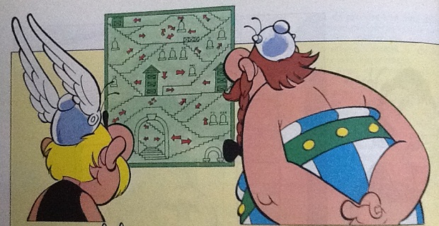

Administration
- Chef des travaux (DDFPT): M. Sébastien Paolasso - Bât. A
- Assistante DDFPT: Mme Donia Soltani - Bât. A
- Secrétariat étudiant: Bureau Nef Bât. B
- Vie Scolaire: CPE - Nef
- Intendance: Services administratifs Bât. B
- Service Restauration: Mme Amel Tazerart - Bureau Nef & automate
Inscriptions/Démissions/Base de données étudiants > Secrétariat étudiant + CPE + DDFPT

Entretien, travaux, achats, matériel etc...
- Entretien & ménage:
- Magasinier:
- Informatique: M. Bruno Sartor & M. Mohamed Haouchine
- Réparations & travaux:
- Clefs: M. Lakhdar Meguenni
- Achats & fournitures: DDF & Intendance

Demande de travaux (pour les profs)
Pour faire une demande de travaux ou indiquer un problème de chauffage au service de gestion :
- se connecter à Pronote,
- sélectionner “Mes données” (utilisation avec le navigateur) ou “Ressources” (utilisation avec le logiciel client)
- sélectionner “Missions”
- puis cliquer sur “créer une nouvelle demande de travaux”
- Ne pas oublier de préciser le lieu!
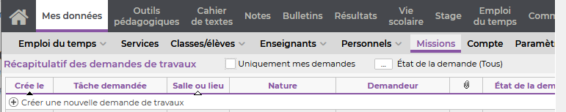

Fournisseurs
- Fournisseurs

Massiers
Fiche de poste du massier

